**Сценарий физкультурного досуга в детском саду «Встреча Зимы»**

**Задачи**: совершенствовать двигательные способности детей, формировать двигательные умения и навыки; развивать физические качества (силу, быстроту, выносливость); воспитывать целеустремленность; учить отгадывать загадки; доставить детям чувство радости.

**Оборудование**: ёлка; два мяча; две клюшки; «снежки» (комочки ваты, обтянутые марлей с блёстками).

**Действующие лица:** Снежная Баба, Зима.

**Ход праздника**

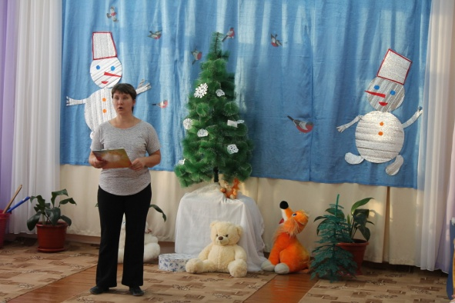

**Инструктор.** Снег на полях, лёд на реках.

Вьюга гуляет. Когда это бывает?

Правильно, зимой. Сегодня мы собрались, чтобы встретить Зимушку-зиму.

*Входит Зима, исполняет танец.*

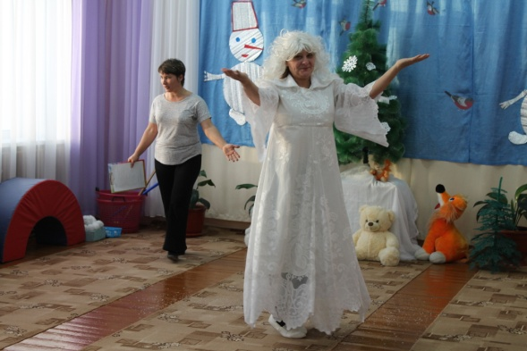

**Зима**. Здравствуйте, дети! В сугробах огромных,

На вьюгах примчалась я к вам быстроходных.

Спешите на праздник успеть в детский сад,

Порадовать дружных, весёлых ребят.

**Инструктор.**

Спасибо, Зимушка-Зима!

Спасибо, что на праздник к нам пришла!

Ребята так рады встрече с тобой.

**Песня «В декабре» - подг.гр.**

**1-й ребёнок.**

Здравствуй, гостья Зима! Просим милости к нам.

Песни Севера петь по полям и лесам.

**2-й ребёнок.**

Есть раздолье у нас, где угодно гуляй.

Строй мосты по рекам и ковры расстилай.

**3-й ребёнок.**

Нам не стать привыкать, пусть мороз твой трещит,

Наша русская кровь на морозе горит.

**4-й ребёнок.**

Белые деревья, белые дома!

По дорожкам белым к нам пришла Зима!

**5-й ребёнок.**

Белым снегом все покрыто: и деревья, и дома.

Свищет ветер легкокрылый! Здравствуй,

Зимушка-Зима.

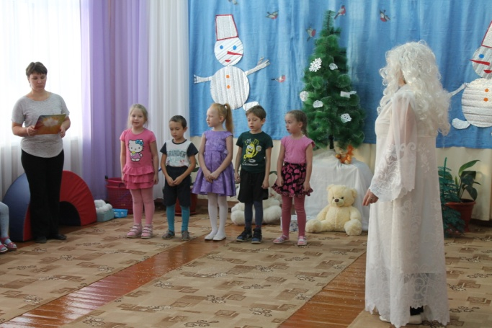

**3има**. А теперь, ребятки, отгадайте мою загадку:

Ох и пляшет она ловко.

Не простой нос, а морковка!

Уголечки вместо глаз,

Вместо шляпы - медный таз. Кто это?

*Входит Снежная Баба.*

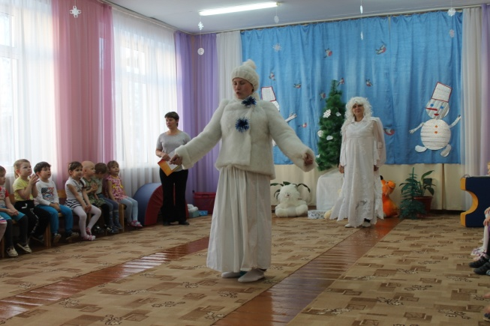

**Снежная Баба**. Здравствуйте, ребята! Пришла я посмотреть, что это вы тут делаете?

Дети отвечают.

**Песня «Первый снег»- ср. гр.**

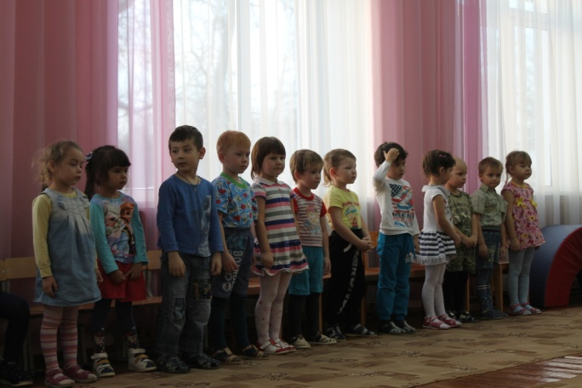

**Снежная Баба**. Все почему-то считают меня неповоротливой. Ну а я теперь посмотрю, какие вы быстрые и ловкие.

Но сначала попробуйте разгадать мои загадки. Здесь вам меня не победить!

Кто, друзья, с большим трудом

Спрятал речку подо льдом?

По утрам в рассветной мгле

Кто рисует на стекле?

**Дети.** Мороз!

**Снежная Баба.**

На дворе горой, а в избе водой.

Бел, да не сахар, ног нет, а идёт.

**Дети**. Снег!

**Инструктор.** Да, Снежная Баба, наши дети не только умные и сообразительные, но и быстрые и ловкие. А теперь поиграй с нами.

*Дети становятся в круг, посередине - Снежная Баба и Зима.*

**«Что нам нравится зимой»**

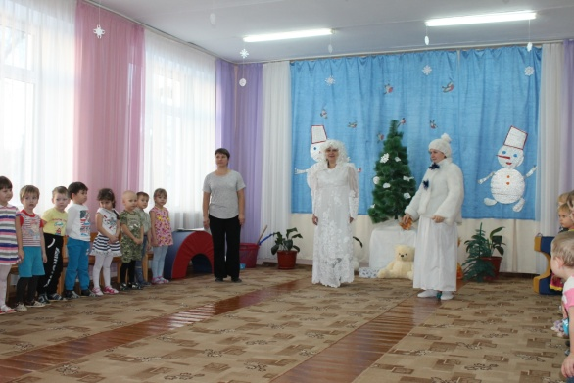

**3има**. А теперь пришла пора показать вашу ловкость.

**Эстафеты.**

*Дети делятся на две команды.*

*За одну команду болеет Зима, за другую - Снежная Баба.*

**1.** «Кто быстрее».

Дети по очереди ползут по-медвежьи до ёлки, обратно - бегом.

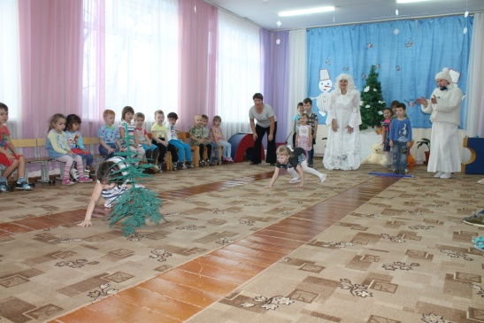 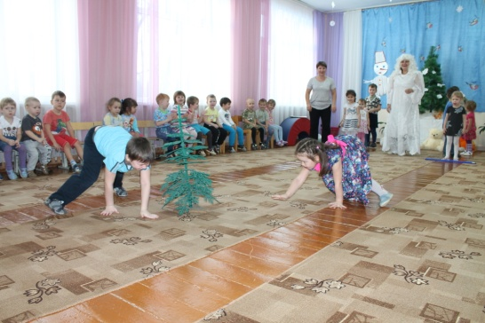

**2.** «Спрячь зайчиков под елочку» (*игрушки –зайчики из пенопласта)*

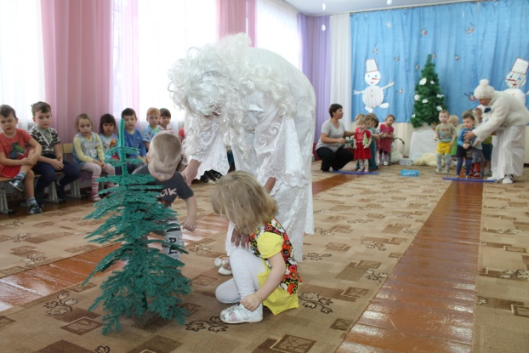 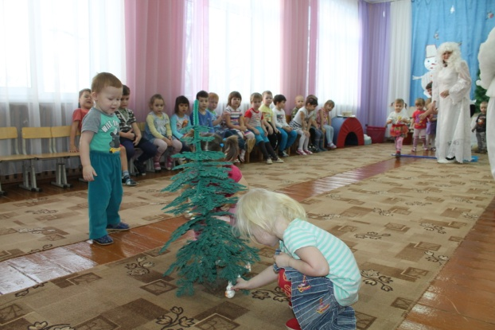

**3.** «Хоккеисты».

Клюшкой дети по очереди ведут шайбу до ворот, стараются попасть шайбой в ворота и бегом возвращаются назад. Передают следующему члену команды.

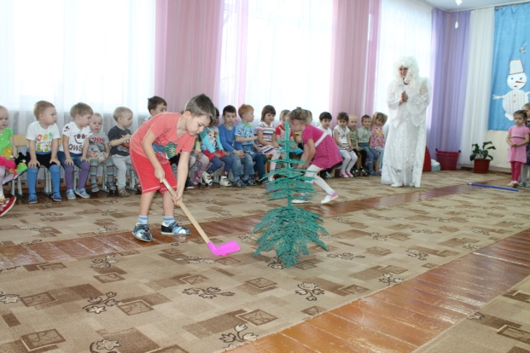 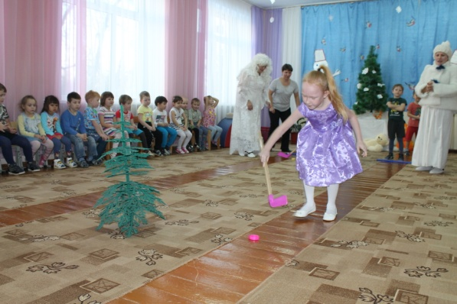

**4.** «Попади снежком в цель».

Дети бросают по очереди «снежок» в корзины, которые держат Зима и Снежная баба.

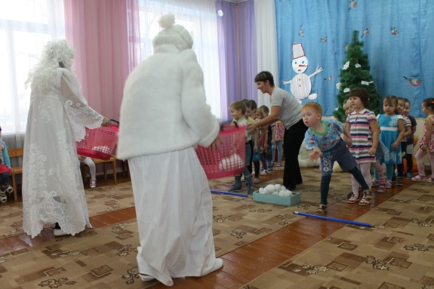 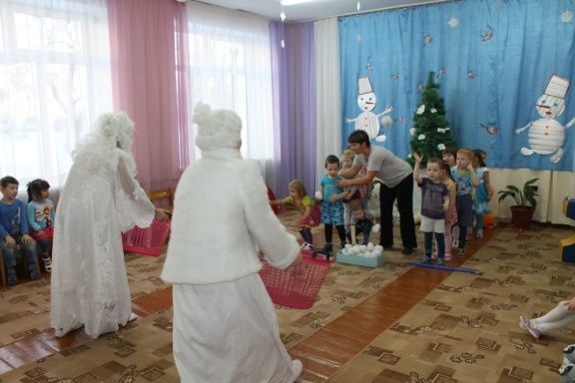

**5.** «Чей кружок быстрее соберется?».

Зима и Снежная Баба расходятся в разные концы зала, а дети под музыку бегают по залу. Когда музыка перестаёт звучать, одна команда собирается в кружок вокруг Зимы, другая - вокруг Снежной Бабы. Когда музыка снова звучит - команды меняются местами.

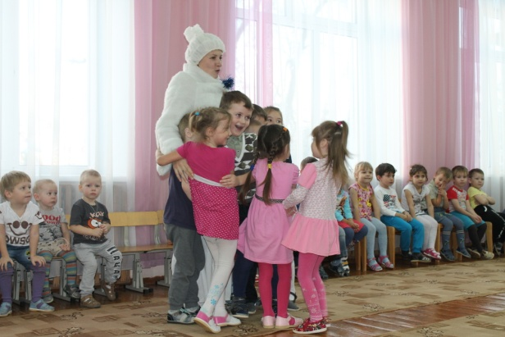 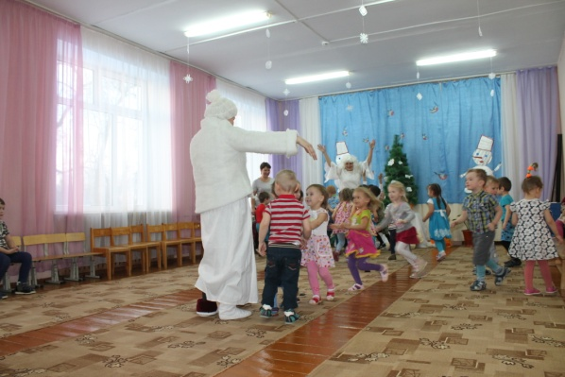

**Инструктор**. Видите, Зима и Снежная Баба, какие у нас ловкие и быстрые ребята!

**Зима**. Молодцы!

**Снежная Баба, Зима.** Как же мы рады, что познакомились с вами. А мы пришли не с пустыми руками и хотим угостить вас.

До свидания!

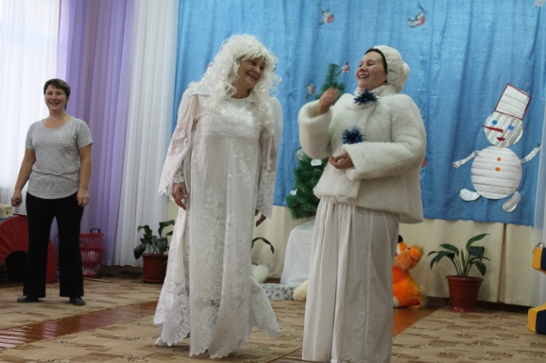 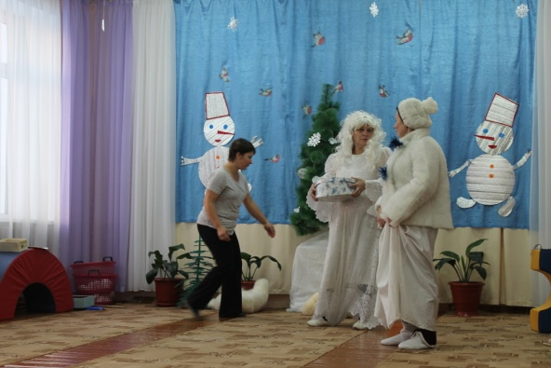

*Дети выходят из зала под музыку.*